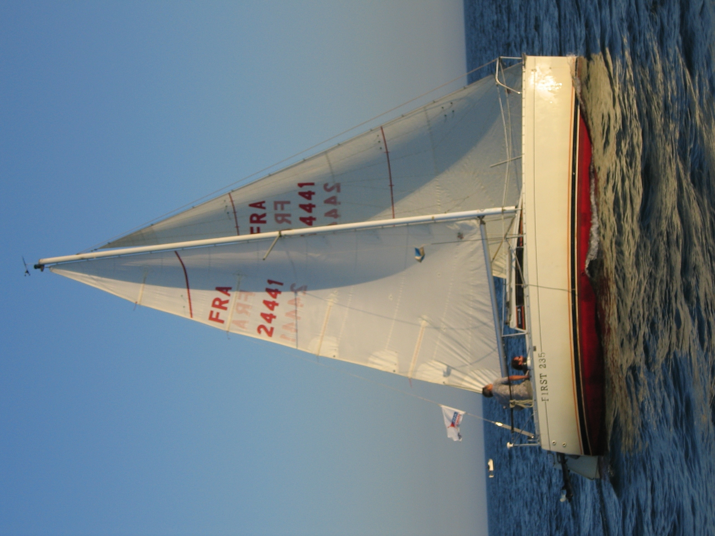
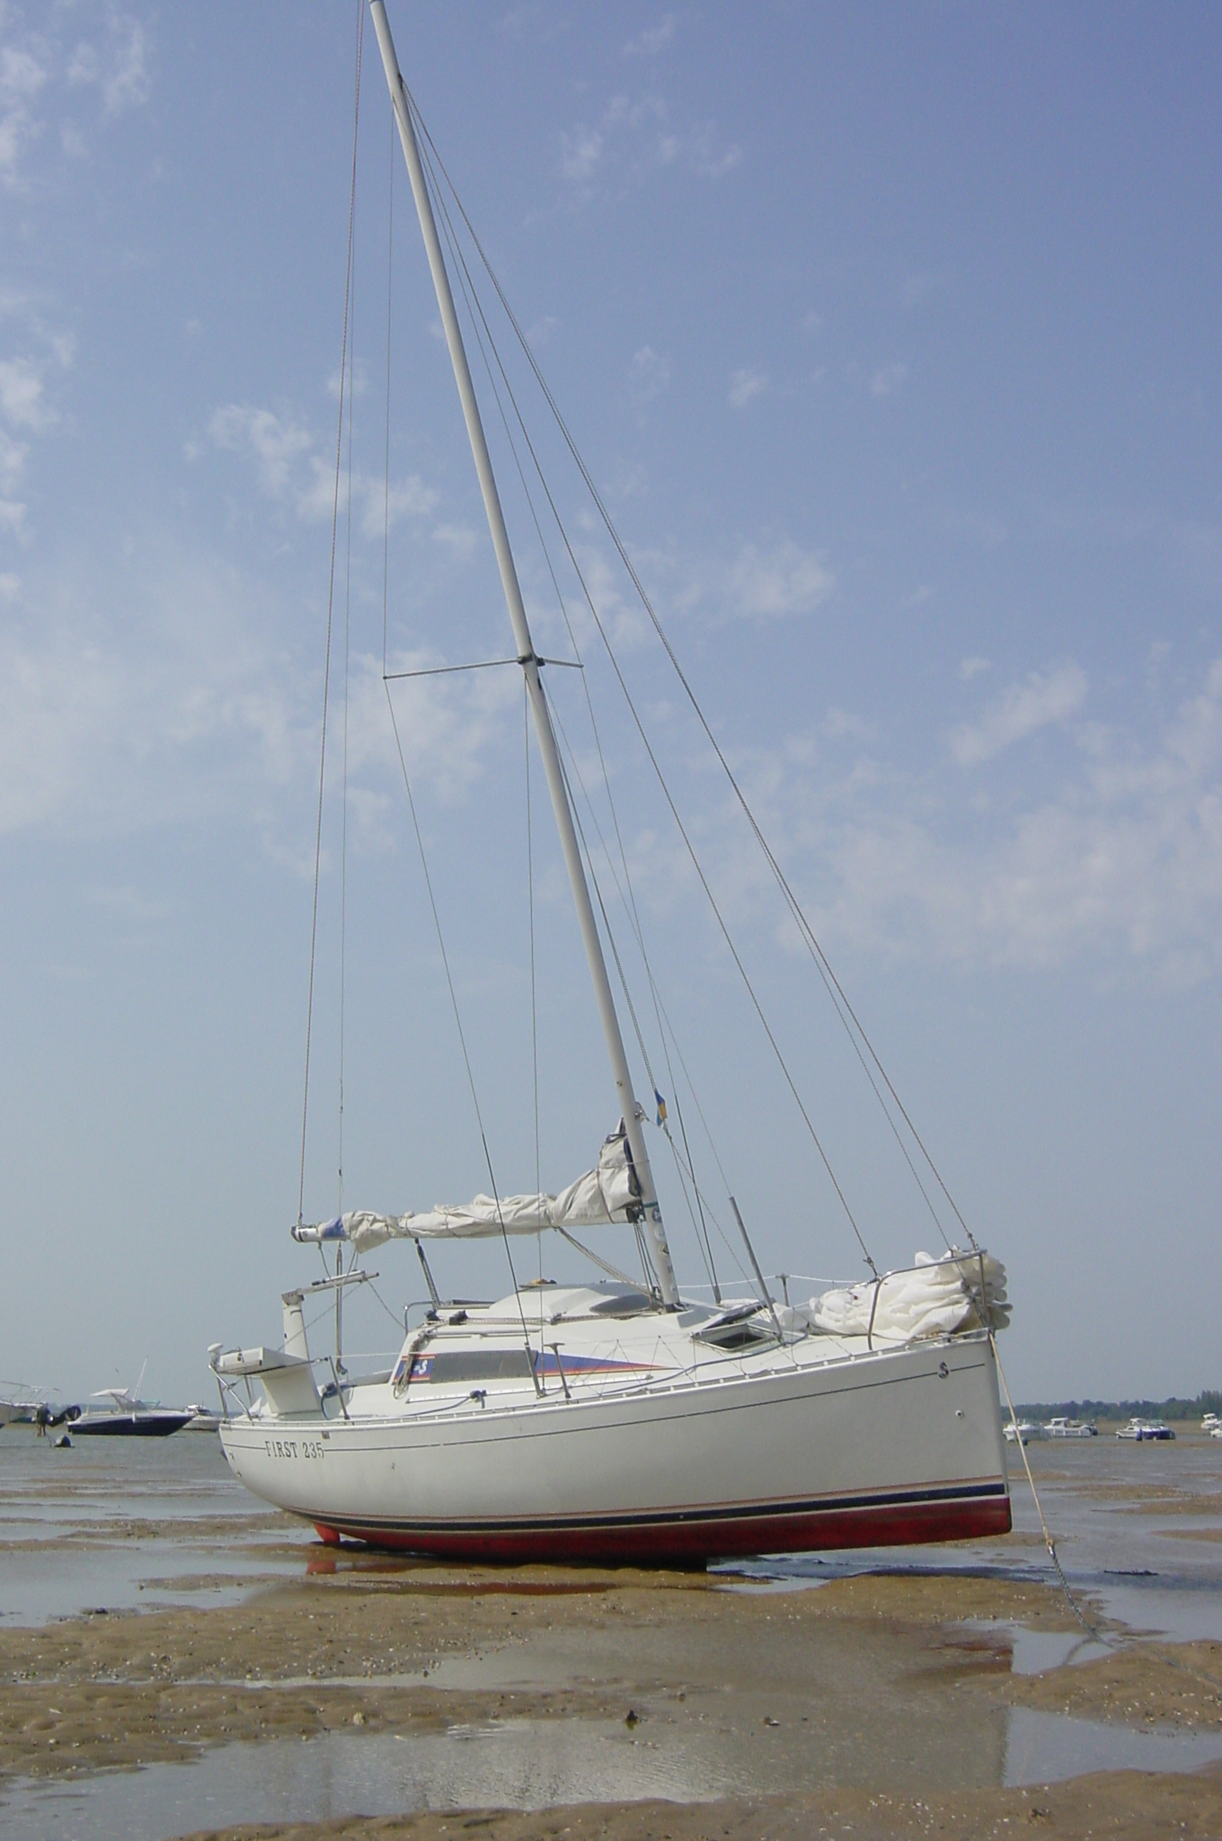

A VENDRE FIRST 235 « PLIC »

Bénéteau First 235 1987 n° 7115 transportable quille relevable
Longueur 7 m, largeur 2.50 m, tirant d’eau de 58cm à 1.75m
5/6 personnes, 4/5 couchages, cabine AR, table, bloc cuisine, réservoir eau, glacière, wc marin, table à cartes, équipement électrique

Parfait état, entretenu méticuleusement, prêt à naviguer

19000 € (Descriptif détaillé disponible)

05 56 78 15 09 / 06 60 76 13 87 E-mail plic@wanadoo.fr

